МДС 31-9.2003 Православные храмы. Том 2. Православные храмы и комплексы (Разделы 1-4)
МДС 31-9.2003 Православные храмы. Том 2. Православные храмы и комплексы (Разделы

Приложение 1
ИЛЛЮСТРАТИВНЫЙ МАТЕРИАЛ
1.1. Русский православный храм
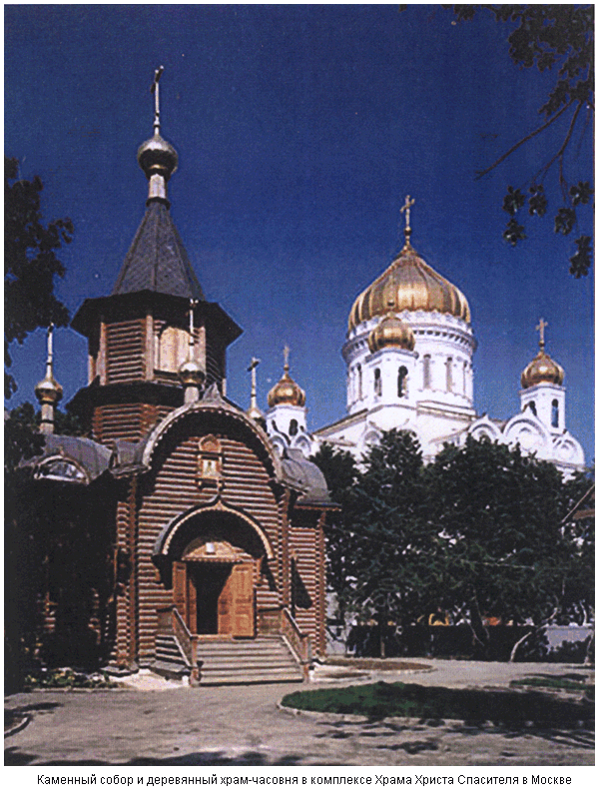

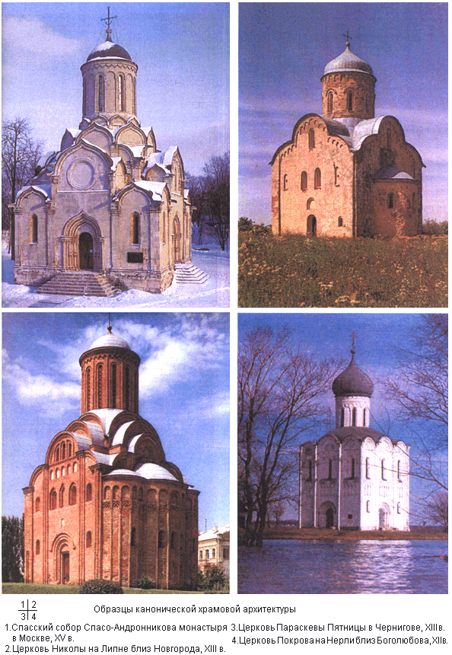

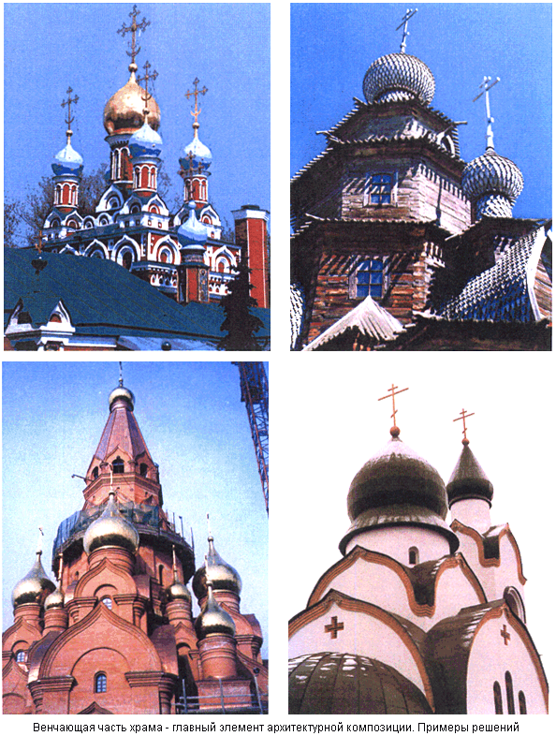

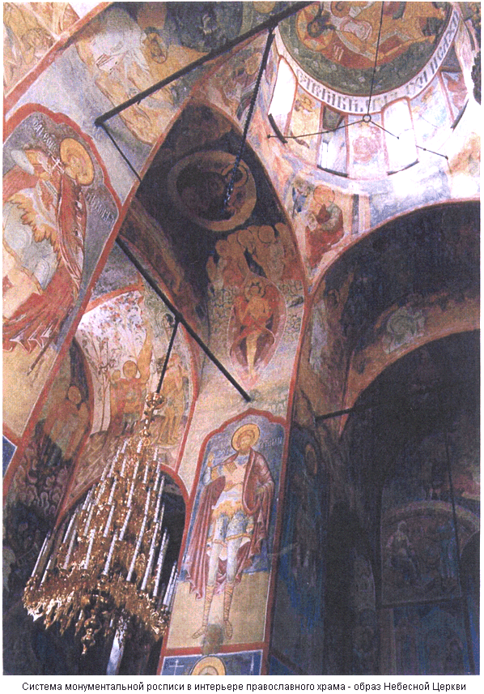

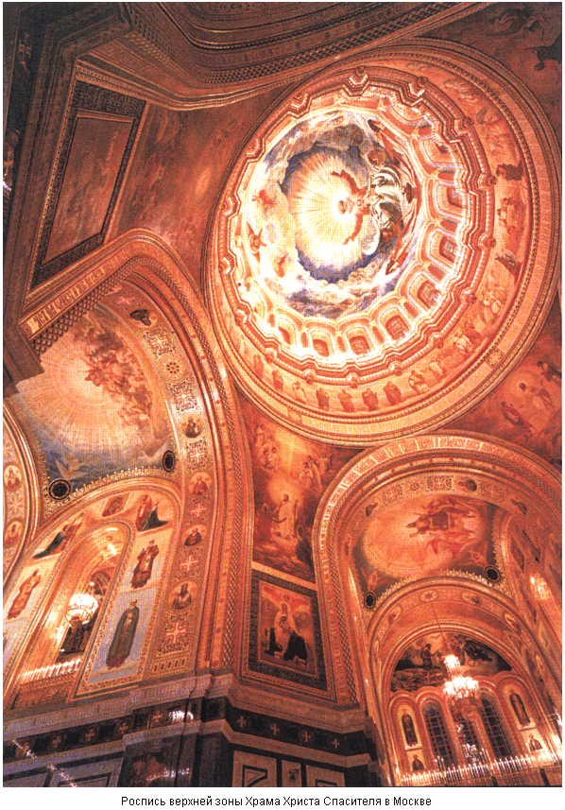

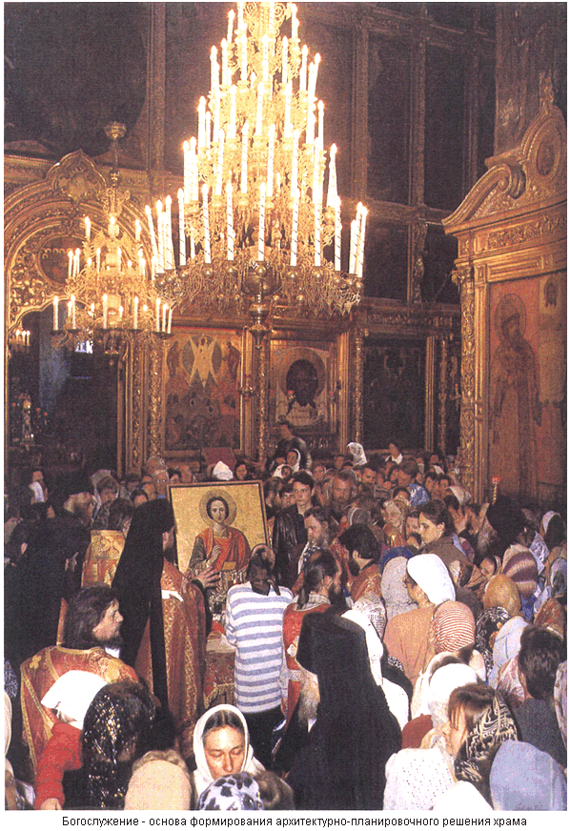

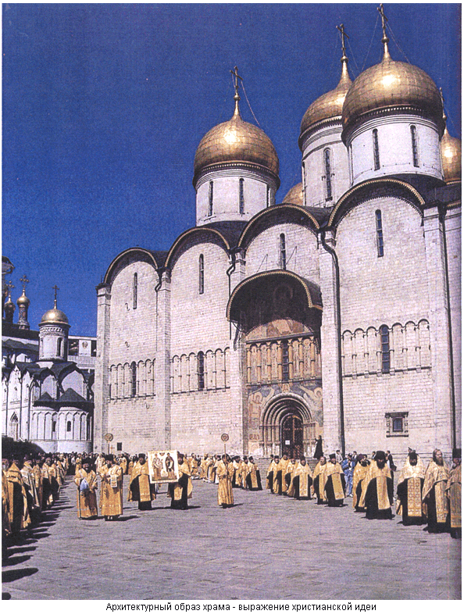

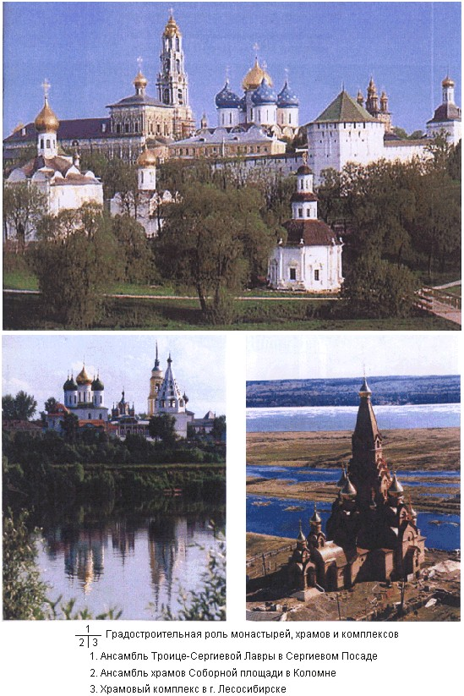

1.2. Современная практика храмостроительства специализированных проектных организаций
1.2.1. Архитектурно-художественный центр Московской Патриархии АХЦ "Арххрам"
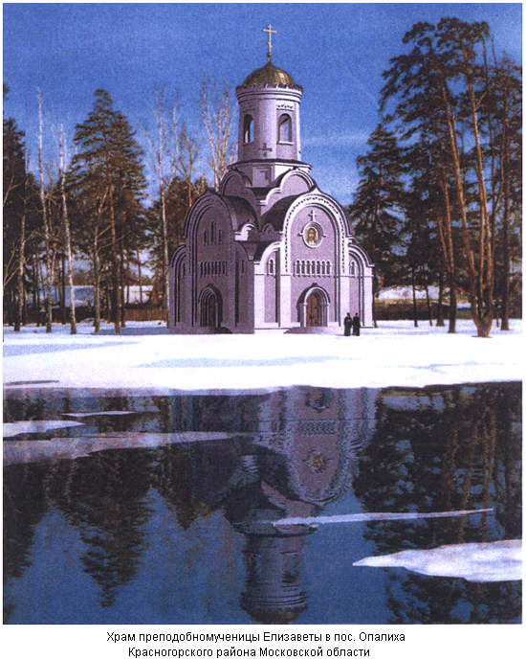

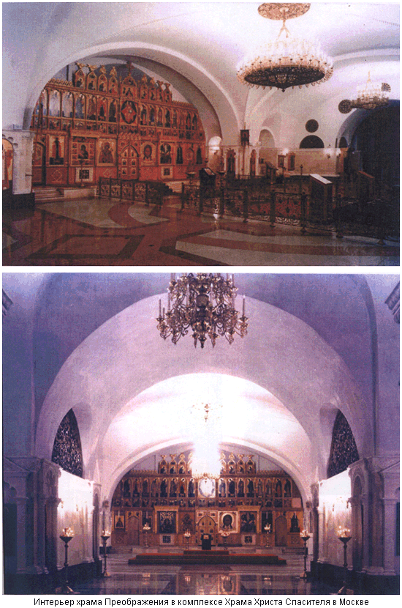

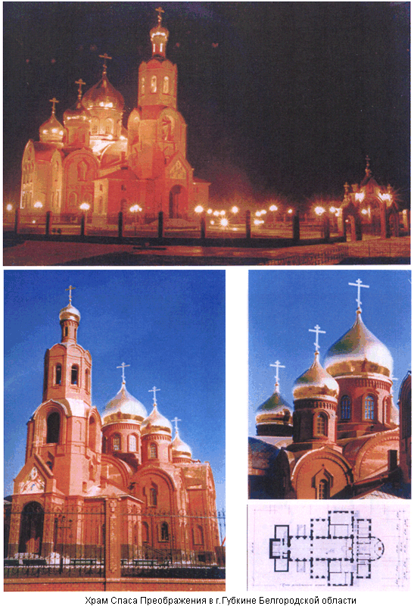

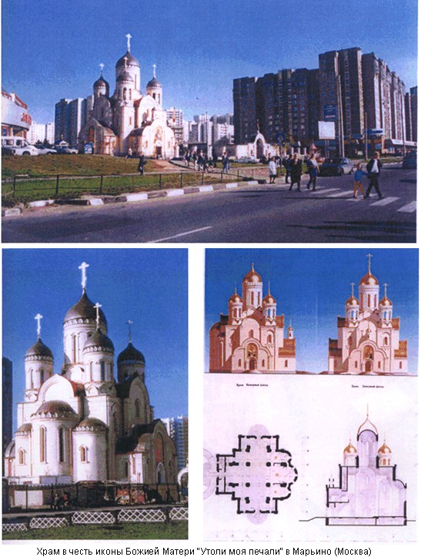

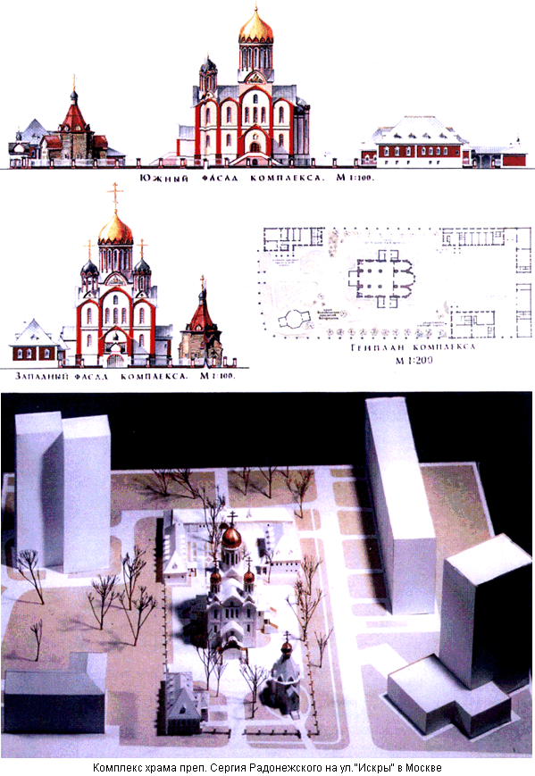

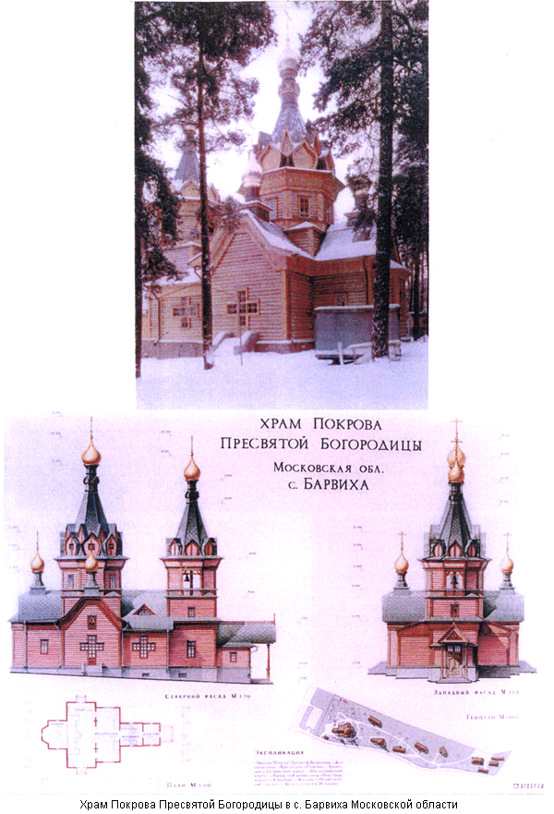

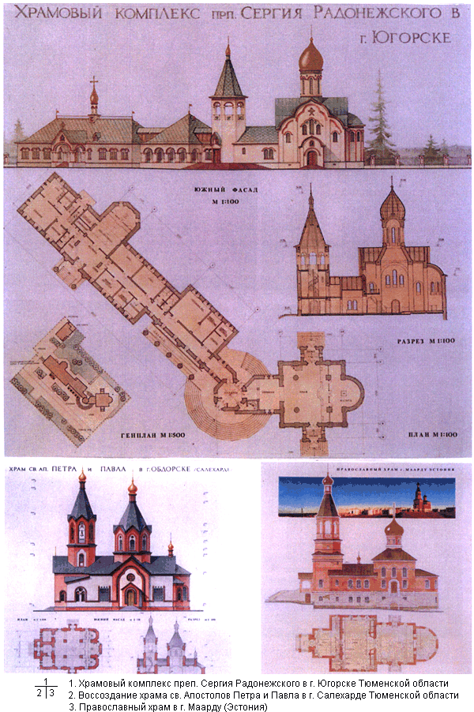

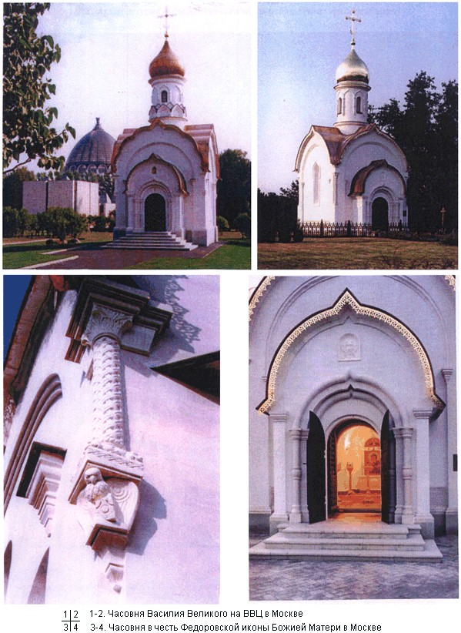

1.2.2. Архитектурно-художественная мастерская Данилова монастыря

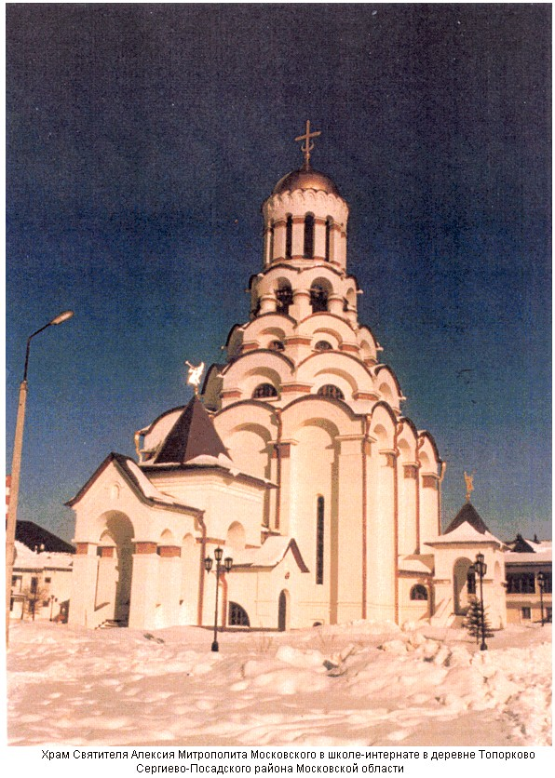

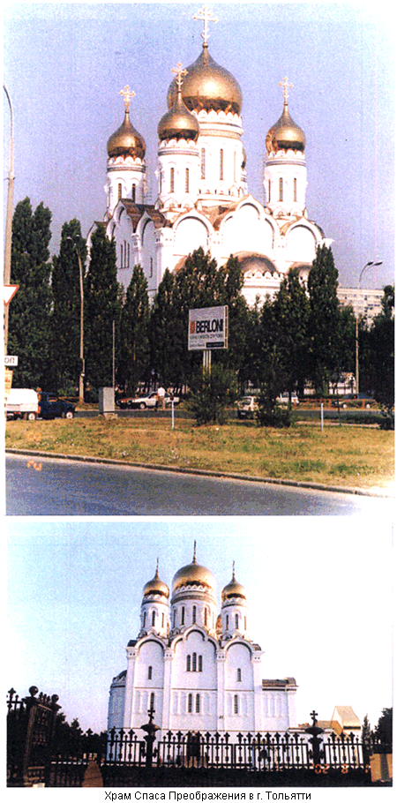

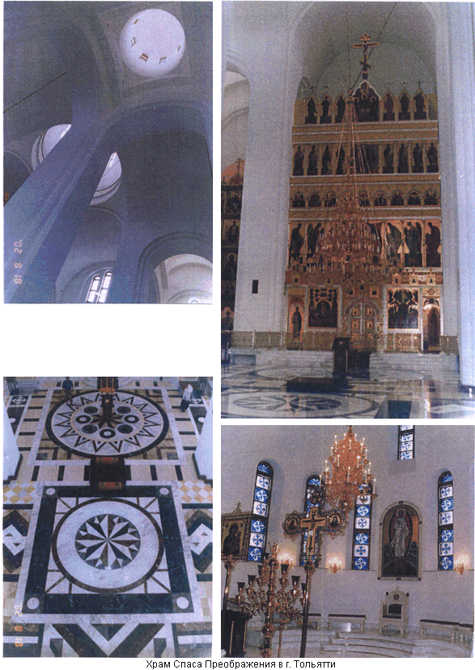

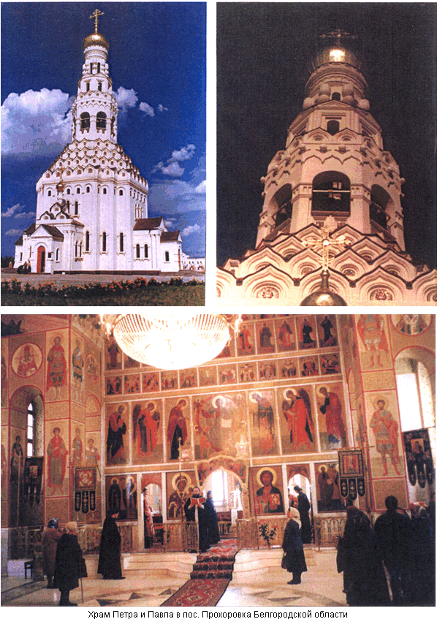

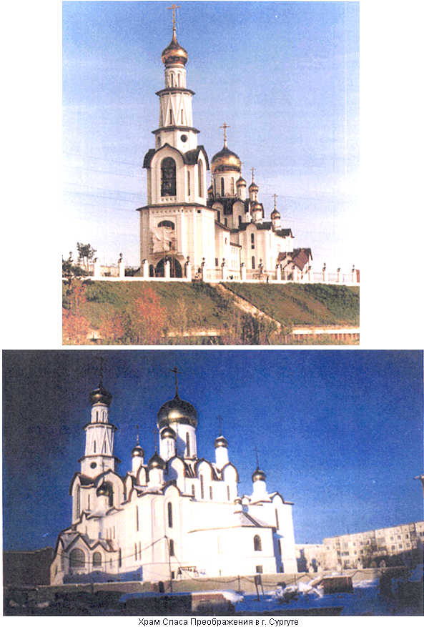

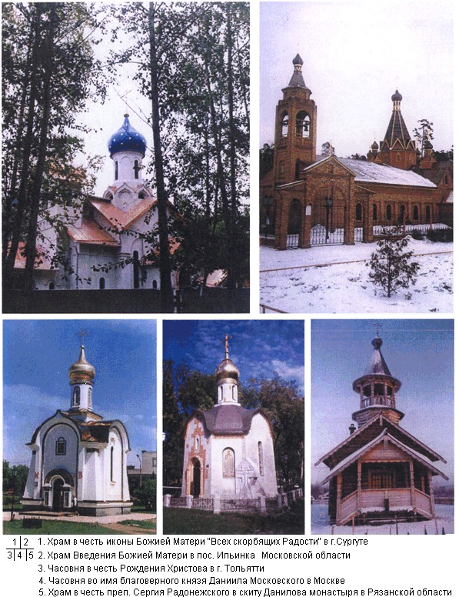

1.2.3. Патриарший архитектурно-реставрационный центр

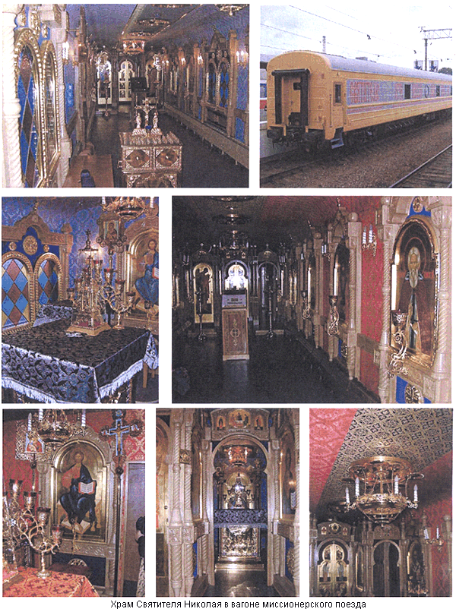

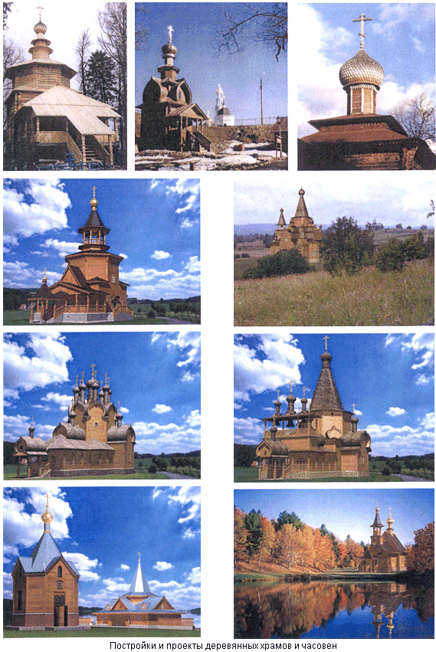

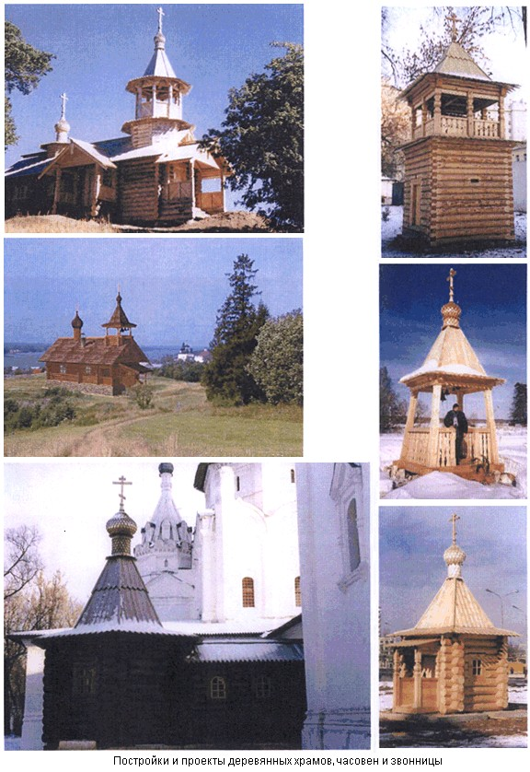

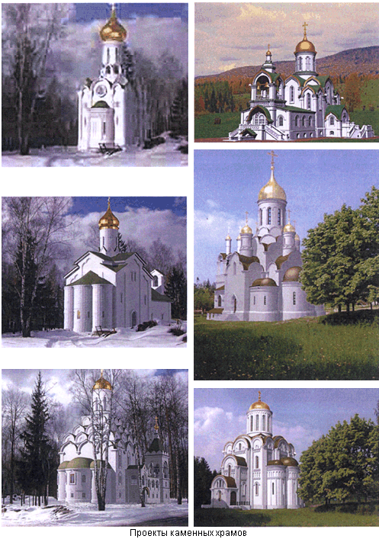

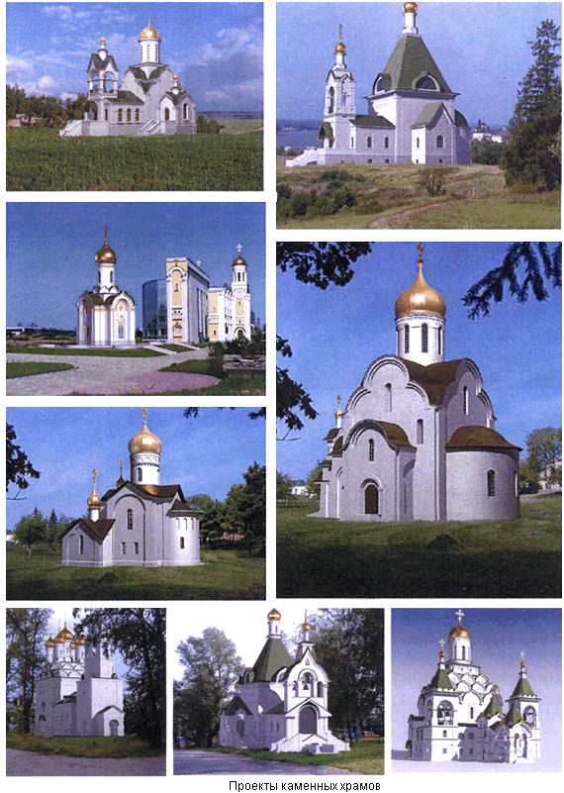

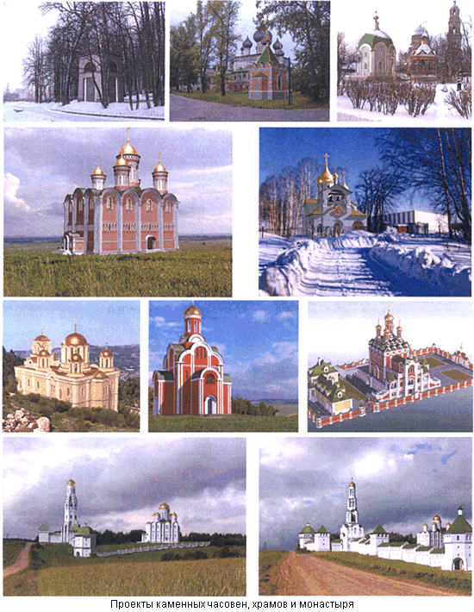
1.2.4. Товарищество реставраторов

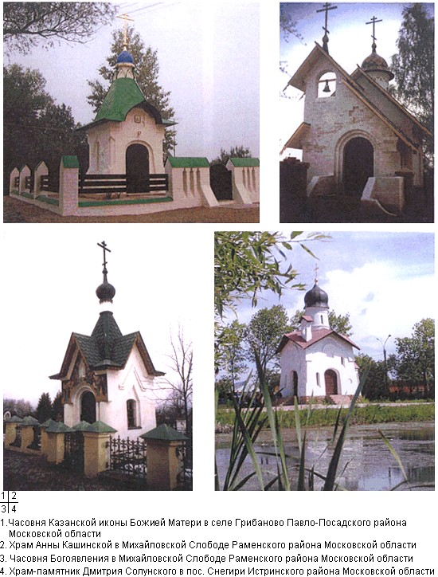

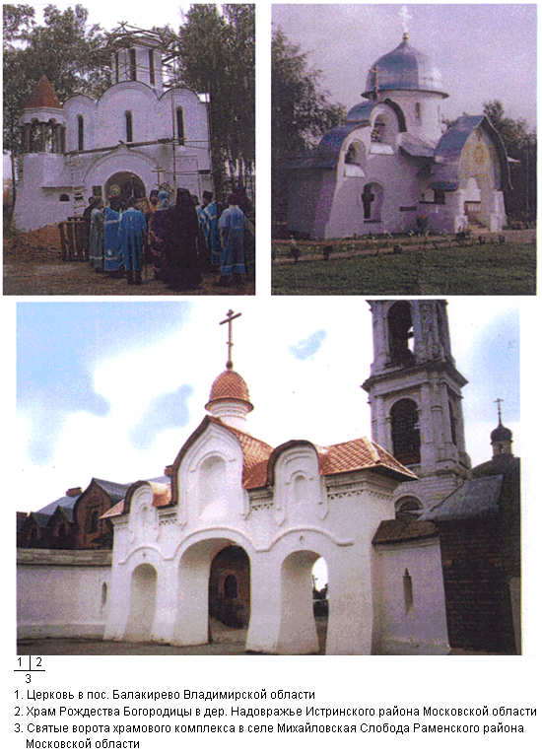

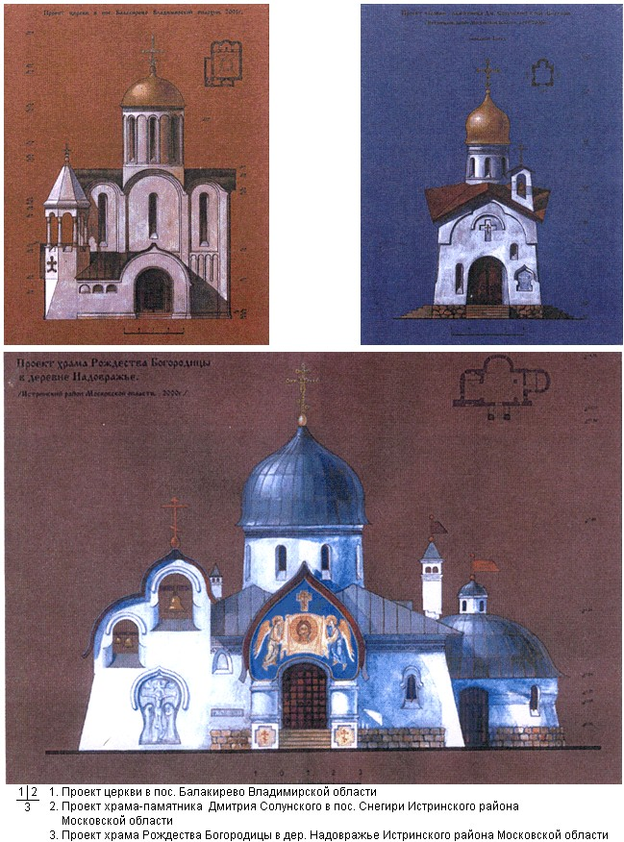

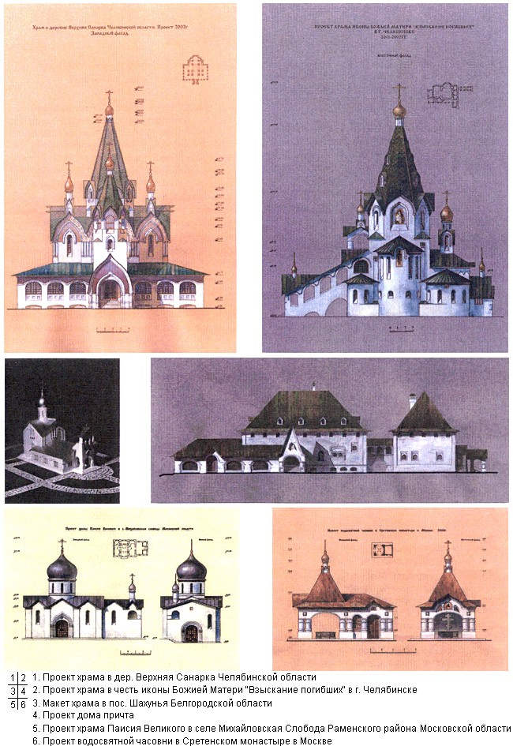

Приложение 2
ТЕРМИНЫ И ОПРЕДЕЛЕНИЯ
Архитектурно-строительные термины храмовых сооружений

Алтарь (лат. - высокий жертвенник) - отделенная иконостасом и находящаяся на возвышении главная часть храма, предназначенная для священнослужителей, в которой находится престол; место совершения таинства евхаристии; символизирует собой небесную сферу, Рай.
Амвон (греч. - восходить) - выступающая в центр храма часть солеи перед Царскими вратами, предназначенная для чтения Евангелия, проповедей и причащения во время Литургии.
Архиерейский амвон - четырехугольное возвышение в центре храма, на которое во время богослужения ставится архиерейская кафедра.
Апсида - ориентированная на восток часть алтаря полукруглой или многогранной формы, перекрытая полукуполом или сомкнутым полусводом (конхой). В трехчастном алтаре может предназначаться собственно для алтаря, для ризницы и для жертвенника.
Барабан - венчающая часть храма, несущая купол или многогранный сомкнутый свод и имеющая цилиндрическую или многогранную форму. В большинстве случаев имеет оконные проемы. Глухой барабан без оконных проемов называется шеей.
Глава - наружная часть купольного перекрытия барабана, как правило, в форме шлема или луковицы.
Горнее место - восточная часть алтарной апсиды, где в кафедральных соборах на возвышении располагается место епископа.
Гульбище - открытый или крытый обход, окружающий здание храма.
Диаконские двери - две одностворчатые двери, расположенные в боковых частях иконостаса (в нешироких иконостасах диаконская дверь делается с одной северной стороны).
Жертвенник - помещение, расположенное в северной части алтаря, где на столе-жертвеннике совершается первая часть Литургии - Проскомидия;
- четырехугольный стол, расположенный слева от Горнего места в алтаре.
Журавец - элемент каркаса главы, крепящийся к центральному столбу, несущему Крест, в виде деревянного шаблона с абрисом поверхности вращения главы.
Закомара - полукруглое или килевидное завершение верхней части одного прясла стены храма, обычно соответствующее форме внутреннего свода.
Звонница - отдельно стоящее, пристроенное к храму или надстроенное над храмом или его западной частью открытое сооружение или стенка с проемами, предназначенными для подвешивания колоколов.
Иконостас - преграда (перегородка), отделяющая алтарь от остального пространства храма, заполненная 1-5 рядами икон, крепящихся к горизонтальным тягам-тяблам с завершением наверху Распятием.
Кафедральный собор - городской храм, в котором находится кафедра епископа.
Киворий - навес над престолом в алтаре в виде купола, опирающегося на столбы и завершающийся Крестом. Устраивается в соборах и крупных храмах.
Клирос - боковая часть солеи, предназначенная для церковного клира (певчих хора и чтецов).
Кокошники - декоративные ложные закомары полукруглой или килевидной формы с богатой профилировкой или - профилированные арки с заполненным полем, иногда с заостренным верхом, служащие декоративным завершением стен, сводов, оконных проемов, обрамлением оснований барабанов, шатров, куполов, наружным оформлением сводов в виде горки кокошников.
Колокольня - отдельно стоящее или пристроенное к храму сооружение в виде высокой многоярусной башни, предназначенное для подвешивания колоколов, завершающееся главкой.
Конха (греч. - раковина) - перекрытие апсиды в форме полукупола или сомкнутого полусвода.
Корабль (неф) - вытянутая в длину часть храма, отделенная в продольном направлении колоннадами, аркадами или столбами. Различаются средний и боковые нефы.
Крестово-купольный храм - имеет четыре столба в центре, на которые опираются подпружные арки, поддерживающие свод на световом барабане, переходом к которому служат паруса. В плане крестово-купольный храм образует пространственный крест. К центральному квадрату примыкают прямоугольные в плане концы креста, перекрытые цилиндрическими сводами, между которыми расположены угловые помещения, перекрытые сводами. Крестово-купольный храм имеет трехнефный или пятинефный варианты.
Крещальня - здание или помещение, оборудованное купелью, предназначенное для совершения в нем Таинства Крещения.
Крипта - погребальная камера под храмом или над которой возводится мемориальная часовня.
Купол - полусферическое покрытие здания (или его части) круглой, квадратной или многоугольной формы. Куполами называют также многочастные сомкнутые своды. Название "купол” относят и к наружным покрытиям храмов.
Луковица - см. "Глава”.
Неф - см. "Корабль”.
Паперть - площадка или крыльцо перед входом в храм, иногда крытое или крытое со стенами, а также галерея, устроенная с двух или трех сторон храма (кроме восточной).
Парус - конструкция в виде вогнутого сферического треугольника, являющаяся переходной от прямоугольного основания к круглому в плане купольному покрытию или барабану.
Позакомарное покрытие - кровля, уложенная непосредственно по сводам ("камарам”).
Понамарка - подсобное помещение при алтаре.
Придел - дополнительное помещение с алтарем, устроенное внутри основного храма или в боковых пристройках.
Притвор - помещение, пристраиваемое, как правило, к западной стене храма. Может быть развит с добавлением трапезной части, служащей для размещения молящихся. Символизирует, в частности, грешную землю.
Прясло - часть стены храма, заключенная между двумя пилястрами или лопатками.
Ризница (диаконник) - помещение в южной части алтаря или под алтарем, предназначенное для хранения облачений священнослужителей, богослужебных принадлежностей и церковной утвари.
Свод - каменная, кирпичная или бетонная конструкция покрытия с криволинейными очертаниями.
Сень - навес на столбах над престолом или купелью.
Скит - отделение монастыря, предназначенное для аскетической жизни монахов, включающее в свой состав храм или часовню и монашеские кельи.
Слухи - открытые проемы в шатровом покрытии колоколен, обрамленные наподобие оконных проемов наличниками.
Собор - главный храм в городе или монастыре, рассчитанный на богослужение архиерея.
Солея - часть храма перед иконостасом, находящаяся на отметке пола алтаря, предназначенная для выходов священнослужителей во время богослужений. В середине солеи находится полукруглый выступ - амвон, а по бокам - клиросы.
Средняя часть храма - основное помещение, предназначенное для молящихся, символизирующее обновленный, безгрешный мир, нижняя часть которой означает земную, а верхняя часть - небесную область бытия.
Столп - массивная опора, прямоугольная, круглая или крестообразная в плане, поддерживающая своды.
Трапезная - помещение, пристроенное к западной части храма, служащее для размещения молящихся; здание в монастыре или помещение в церковно-причтовом доме, в котором происходит трапеза.
Трибун - квадратное основание барабана главы храма.
Хоры - антресоли, расположенные внутри храмов, как правило, над западными дверями и предназначенные в основном для церковного хора.
Храм (церковь) - здание, предназначенное для молитвенного собрания верующих, совершения Литургии и имеющее престол, символизирующее в целом Царство Небесное, преображенную вселенную, возвращенный оправданному человечеству Рай.
Царские врата - двухстворчатая особо украшенная дверь в центральной части иконостаса, расположенная напротив престола, через которую во время Литургии выносятся Святые Дары для Причастия.
Часовня - здание, предназначенное для общественной и частной молитвы. В отличие от храма часовня не рассчитана на совершение Литургии и потому не имеет алтаря.
Четверик - нижняя часть храма, имеющая квадратную форму в плане.
Шатер - покрытие в форме высокой четырехгранной или восьмигранной пирамиды.
Яблоко - основание для Креста, который устанавливается на главе храма.
Церковные термины

Богослужение - совершается соединением молитвословий, песнопений, чтений и священнодействий, совершаемых священнослужителями по установленному церковью чину. Является средством выражения христианами религиозной веры и таинственного общения с Богом.
Канон (греч. - норма, правило) - совокупность твердо установленных правил, предопределяющих нормы композиции и колорита, систему пропорций либо иконографию данного типа изображения. В храмовой архитектуре роль канона выполняет "каноническая традиция” - образцовые сооружения, принятые Церковью, как отражающие средствами архитектуры богословское содержание храма.
Литургия - важнейшее общественное богослужение православной Церкви, во время которого совершается Таинство Причащения. Может совершаться в храме на одном престоле лишь один раз в день. Вне храма совершать Литургию разрешается в особых случаях на престолах и переносных антиминсах в приспособленных сооружениях и в открытом месте.
Паникадило, хорос (греч. - многосвечие) - центральная люстра с множеством светильников (более 12), подвешиваемая в центре храма.
Поликадило - люстра с количеством светильников до 12, подвешиваемая в боковых нефах храма.
Престол - четырехугольный стол, располагаемый в середине алтаря, на котором во время Литургии совершается пресуществление Святых Даров. В соборах и больших храмах над престолом устанавливается сень (киворий).

Приложение 3
ТАБЛИЦА ПЕРЕВОДА ДРЕВНЕРУССКИХ МЕР
1 верста=1,06679 км.
1 сажень=2,1335808 м.
1 аршин=0,7111936 м.
1 вершок=0,0444496 м.
1 фут=0,304797264 м.
1 дюйм=0,025399772 м.

1 десятина=1,09252014 га.
1 кв. верста=1,13804181 км.

1 кв. саж.=4,55216723 м.
1 кв. арш.=0,50579636 м.
1 кв. верш.=19,75767 см.
1 кв. фут=0,092901372 м.
1 кв. дюйм=6,4514842 см.

1 куб. саж.=9,712417 м.
1 куб. арш.=0,35971914 м.
1 куб. фут=0,028316084 м.
1 куб. дюйм=16,3866227 см.

1 четверик=26,2384491 л.
1 четверть=209,90759 л.
1 ведро=12,299273 л.

1 пуд=16,3811229 кг.
1 фунт=0,409528 кг.
1 золотник=4,2659174 г.
1 доля=44,436640 мг.
1 фунт на 1 кв. дюйм=0,0634781 кг/см.
1 пуд на 1 кв. дюйм=2,539125 кг/см.
1 пудофут=4,99292 кг·м.

1 км=0,9373912 версты.
1 м=0,4686956 сажени.
1 м=1,40609 аршина.
1 м=22,4974 вершка.
1 м=3,2808693 фута.
1 м=39,3704320 дюйма.

1 га=0,91531793 десятины.
1 км=0,87870233 кв. верст.
1 м=0,21967558 кв. саж.
1 м=1,97708025 кв. арш.
1 м=506,132544 кв. верш.
1 м=10,796410358 кв. фут.
1 см=0,15500309 кв. дюйм.

1 м=0,102960984 куб. саж.
1 м=2,779947 куб. арш.
1 м=35,315617344 куб. фут.
1 см=0,061025387 куб. дюйм.

1 л=0,03811201 четверик.
1 л=0,00952800 четверти.
1 л=0,08130562 ведра.

1 т=61,045876 пуда.
1 кг=2,44183504 фунта.
1 г=0,23441616 золотн.
1 мг=0,02250395 доли.

1 кг/см=15,753460 фунт. на 1 кв. дюйм.
1 кг/см=0,3938365 пуд. на 1 кв. дюйм.
1 кг·м=0,20028354 пудофут.

Вес и объем воды
1 куб. фут воды=69,14323 фунт.=1,72858 пуда=2,302 ведра.
1 куб. саж. воды=23716,12789 фунт.=592,903 пуд.=789,6 ведра.
1 ведро воды=30,034 фунт.=0,75086 пуда=12,29927 кг=0,43448 куб. фута.

СПИСОК ИСПОЛЬЗОВАННОЙ ЛИТЕРАТУРЫ
Альбом иконостасов. - СПб., 1904.
Арки и своды. Руководство к устройству и расчету арочных и сводчатых перекрытий/Сост. В.Р.Бернгард. - СПБ., 1901.
Архитектурные формы. Каменные, кирпичные, деревянные, металлические. Пособие при проектировании/А.Дуров. - М., 1913.
Атлас планов и фасадов церквей, иконостасов к ним и часовен, одобренных для руководства при церковных постройках в селениях. - М.: Изд. Св. Синода, 1911.
Афанасьев К.Н. Построение архитектурной формы древнерусскими зодчими. - М., 1963.
Беридзе Р.В. Интерьеры грузинских храмов. - Тбилиси: Хеловнеба, 1983.
Бессонов Г.Б. Инженерные вопросы реставрации памятников архитектуры//Реставрация памятников архитектуры. - М.: Стройиздат, 1988.
Бессонов Г.Б. Исследование деформаций, расчет несущей способности и конструктивное укрепление древних распорных систем. - М.: Союзреставрация, 1989.
Благовещенский И.А. Предписания и распоряжения по духовному ведомству Московской епархии с 1829 по 1869 гг. - М., 1871.
Гагарин Г.Г. (кн.) Сборник византийских и древнерусских орнаментов. - СПб., 1887.
Желоховцева Е.Ф. Геометрические структуры в архитектуре и живописи Древней Руси// Естественнонаучные знания в Древней Руси. - М.: Наука, 1980.
Иконников А., Степанов Г. Основы архитектурной композиции. - М.: Искусство, 1971.
Коробко В.И., Коробко Г.Н. Золотая пропорция и человек. - М.: Издательство АСВ, 2002.
Красовский А. Гражданская архитектура. Части зданий. Чертежи. - СПб., 1854.
Лаптева Т.П. Химическая защита деревянных конструкций и белого камня // "Приход". - 2002, N 10-11.
Мартынов В.И. Пение, игра и молитва в русской богослужебной системе. - М.: Филология, 1997.
Никитин М.К., Мельникова Е.П. Химия в реставрации. - Л.: Химия, 1990.
Партина А.С. Архитектурные термины. - М.: Стройиздат, 1994.
Полещук А.А. Курс строительного искусства. Ч. IV. Каменные стены и своды. - СПб., 1903.
Проекты для постройки церквей в казенных селениях для Восточной и Западной Сибири. - СПб., 1855.
Рафаил, архимандрит. Христианство и модернизм. - М., 1999.
Руководство к устройству каменных и деревянных церквей/Сост. инж-арх. А.Салько. - Саратов, 1892.
Суржаненко А.Е. Альфрейно-живописные работы. - М.: Высшая школа, 1990.
Тилинский А.И. Руководство для проектирования и постройки зданий. Нормы для проектирования церквей, принятые С-П. Думою. - СПб.: Изд. Суворина, 1911.
Троицкий Н.И. Христианский православный храм в его идее. Опыт изъяснения символики храма в системном изложении. - Тула, 1916.
Успенский Л.А. Богословие иконы православной Церкви. - МП., 1989.
Шевелев И.Ш. Логика архитектурной гармонии. - М.: Стройиздат, 1973.
Шепелев А.М. Штукатурные декоративно-художественные работы. - М.: Высшая школа, 1990.
Щусев А.В. Программа неорусского направления. - М., 1905.

НОРМАТИВНЫЕ ДОКУМЕНТЫ
СНиП 11-01-95. Инструкция о порядке разработки, согласования, утверждения и составе проектной документации на строительство предприятий, зданий и сооружений.
СНиП 2.04.01-85*. Внутренний водопровод и канализация зданий.
СНиП 2.04.02-84*. Водоснабжение. Наружные сети и сооружения.
СНиП 2.04.05-91*. Отопление, вентиляция и кондиционирование.
СНиП 2.07.01-89*. Градостроительство. Планировка и застройка городских и сельских поселений.
СНиП 2.08.02-89*. Общественные здания и сооружения.
СНиП 2.09.03-85. Сооружения промышленных предприятий.
СНиП 3.05.06-85. Электротехнические устройства.
СНиП II-3-79*. Строительная теплотехника.
СНиП II-11-77*. Защитные сооружения гражданской обороны.
СНиП II-12-77. Защита от шума.
СНиП 21.01.97*. Пожарная безопасность зданий и сооружений.
СНиП 23-05-95. Естественное и искусственное освещение.
СНиП III-B.13-62. Отделочные покрытия строительных конструкций.
СНиП III-B.4-62. Каменные конструкции. Правила производства и приемки работ.
СНиП I-B.8-62. Материалы и изделия из природного камня.
________________
Указанные СНиПы утратили силу нормативов, но содержат данные, которые не утратили своего значения и сегодня и могут использоваться как рекомендательный материал.
СП 11-107-88. Порядок разработки и состав раздела "Инженерно-технические мероприятия гражданской обороны. Мероприятия по предупреждению чрезвычайных ситуаций".
СП 31-103-99. Здания, сооружения и комплексы православных храмов.
ВСН 59-88. Электрооборудование жилых и общественных зданий. Нормы проектирования.
ВСН 62-91*. Проектирование среды жизнедеятельности с учетом потребности инвалидов и маломобильных групп населения.
Стандарт АВОК. Храмы православные. Отопление, вентиляция, кондиционирование воздуха. - М.: АВОК-ПРЕСС, 2002.
Организация проведения государственной экспертизы проектной документации в Московской области. - М., 2002.
Материалы для проектирования N 4. Номенклатура облицовочных изделий из природного камня. - М.: Моспроект-2, 1970.
ГОСТ 20022.2-80. Защита древесины. Классификация.
ГОСТ 30244-94. Материалы и изделия строительные. Методы испытания на возгораемость (горючесть).
ПУЭ. Правила устройства электроустановок.
ППБ 01-03. Правила пожарной безопасности в Российской Федерации.
НПБ 88-2001*. Установки пожаротушения и сигнализации. Нормы и правила проектирования.
НПБ 105-03. Определение категорий помещений и зданий по взрывопожарной и пожарной опасности.
НПБ 108-96. Культовые сооружения. Противопожарные требования.
РНиП 1.02.01-94. Инструкция о составе, порядке разработки, согласовании и утверждении научно-проектной документации для реставрации недвижимых памятников истории и культуры.
Инструкция по разработке раздела "Охрана окружающей среды" проектной документации на стадиях ТЭО, проект (рабочий проект) для строительства в г.Москве / Москомприрода, Мосгосэкспертиза. - М., 1994.

